2019-2020 EĞİTİM ÖĞRETİM YILI ………………………… ORTA OKULU
8. SINIF BİLİM UYGULAMALARI DERSİ 1. DÖNEM 1. YAZILI SINAVI

SORU:1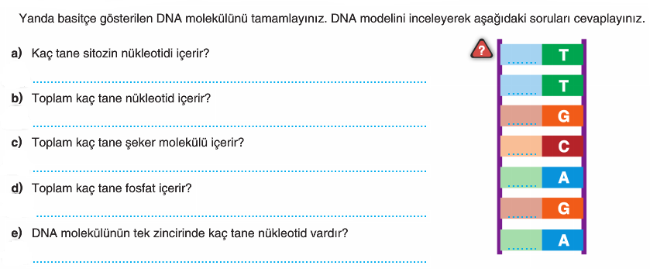
SORU:2 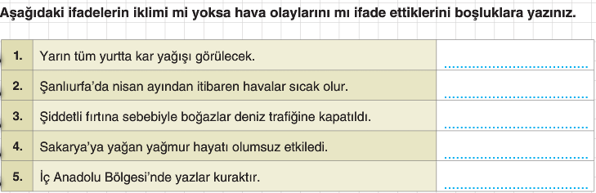

SORU:3
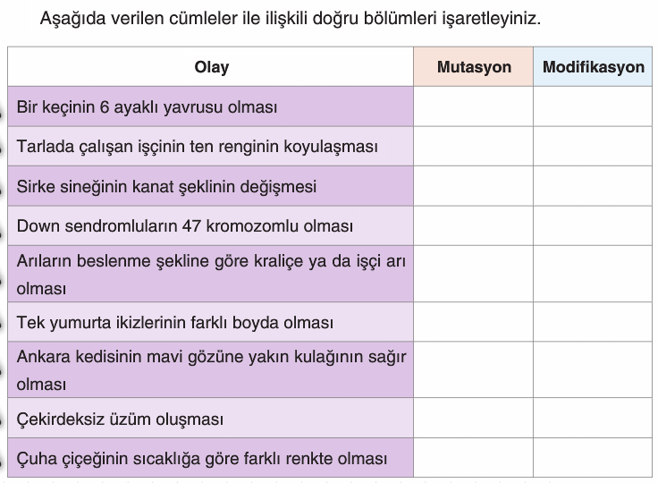
SORU:4 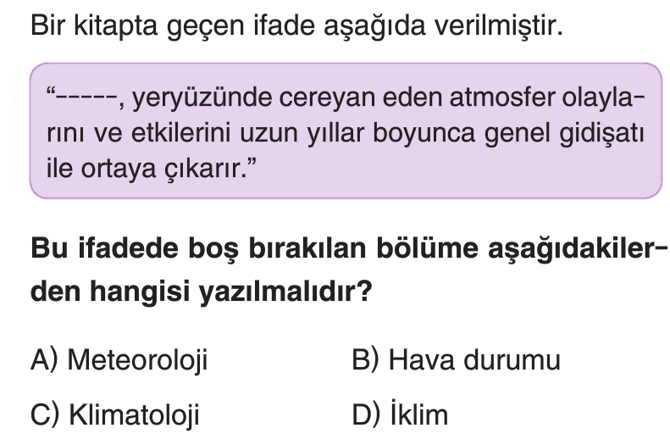 SORU:7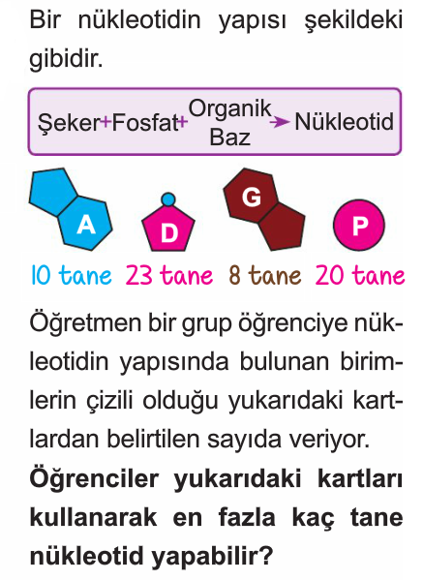
SORU:5
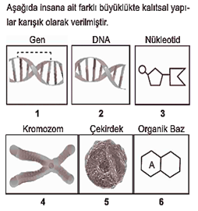 Bu yapıları büyükten küçüğe doğru sıralayınız.
Cevap: ………………………………………………
SORU:6 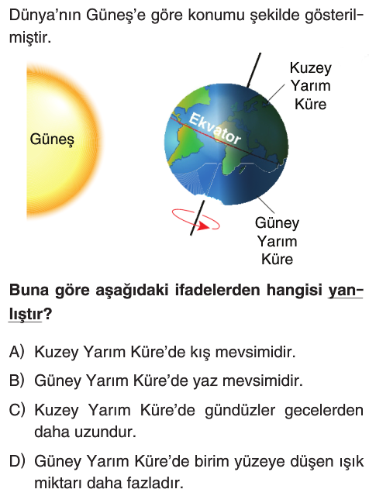
Cevap: ………………………………………………………

SORU:8 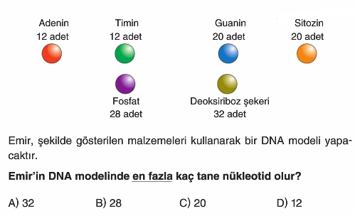
SORU:9
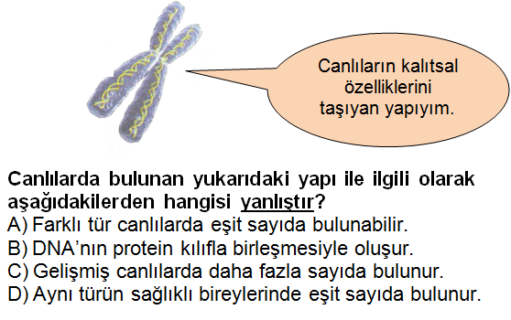

SORU:10

Canlıların kromozom sayıları birbirinden farklı olabileceği gibi aynı da olabilir. Örneğin insana ait kromozom sayısı 46 iken yaban tavşanında ve Moli balığında da 46 kromozom bulunur. Kedi, domuz ve patateste de 48 kromozom vardır. Bu nedenle kromozom sayıları canlıların ............................................. hakkında bilgi vermez. Noktalı yere gelecek en uygun ifade hangisidir yazınız. CEVAP:………………………………………………………………………………………………………………………………………………………………………………………

SORU:11
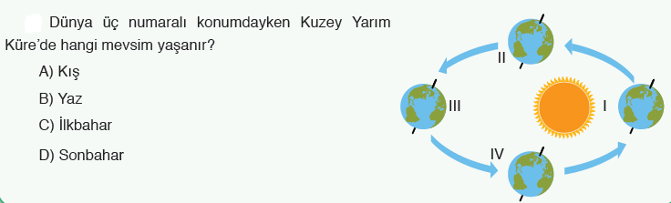
SORU:12 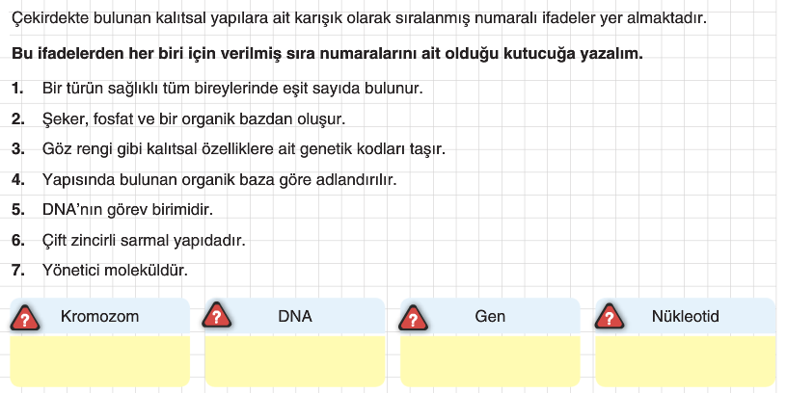 SORU:13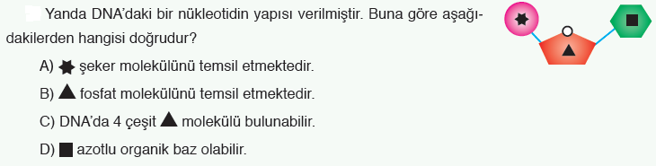

SORU:14
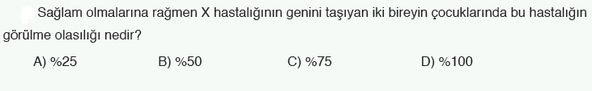

SORU:15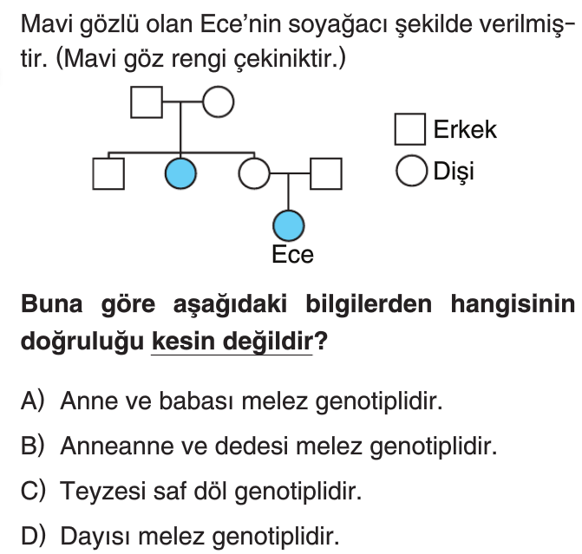
SORU:16
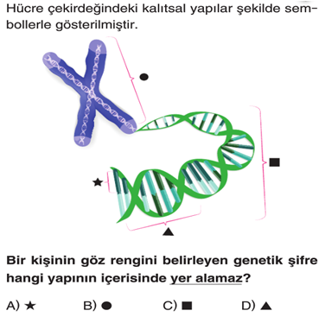
SORU:17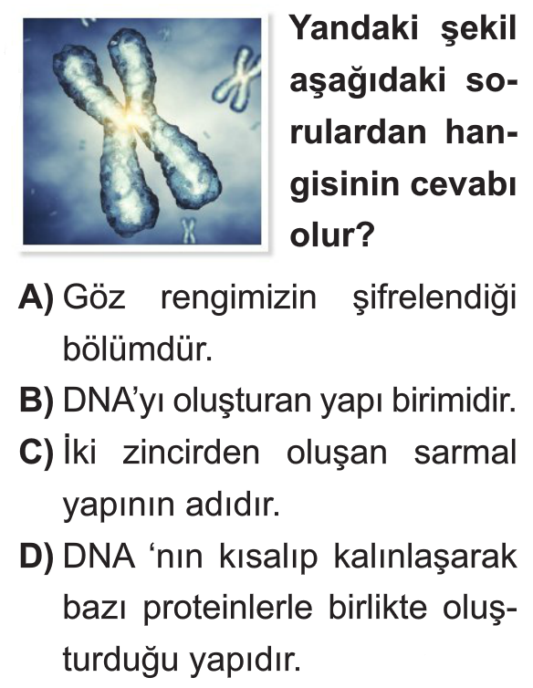

Adı-Soyadı:
Sınıfı-Numarası:

Aldığı Puan:

Not: Sınav toplam 100 puan üzerinden değerlendirilecektir. Süre 40 dk’dır.

Başarılar Dilerim
……………………………………..

Daha fazla yazılı sorusu ve evraka https://www.facebook.com/groups/fenkurdu
öğretmen grubumuzdan ulaşabilirsiniz.

